4. Transistori

Transistori on kolmeliitoksinen puolijohdekomponentti, joka voi toimia kytkimenä, vahvistimena tai muistin elementtinä. Transistorit jaetaan yleensä kahteen päätyyppiin: bipolaaritransistoreihin (liitostransistori, bipolar junction transistor, BJT) ja kanavatransistoreihin (FET). FET on toimintaperiaatteeltaan transkonduktanssivahvistin, eli sen läpi kulkeva virta on verrannollinen tulon jännitteeseen. Bipolaaritransistori puolestaan toimii virtavahvistimena. Oheiskomponenttien avulla transistoreista voi kuitenkin rakentaa myös muunlaisia vahvistimia ja kytkentöjä.

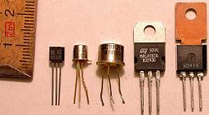

Kuva 26: Erilaisia transistoreja
Transistorin ja IC-piirien kaupallisen valmistuksen kehityksen suuntaa-antavia lukuarvoja eri vuosilta:
1951 Yksittäinen transistori
1960 Small-scale integration (SSI), < 100 transistoria samalla piirillä
1966 Medium-scale integration (MSI), < 1000 transistoria
1969 Large-scale integration (LSI), < 10 000 transistoria
1975 Very-large-scale integration (VLSI), > 10 000 transistoria
2000 VLSI > 100 000 000 transistoria samalla piirillä
Tärkein transistorin ominaisuus on sen sähköinen ohjattavuus: Ulkopuolisella virralla/jännitteellä voidaan ohjata toisessa piirissä olevaa virtaa/jännitettä.
Transistorin tärkeimmät käyttökohteet lyhyesti ovat:
- kytkin
- vahvistin

4.1 Transistorityypit

Transistoreja on kahta päätyyppiä, bipolaaritransistori (BJT) ja kanavatransistori (FET):
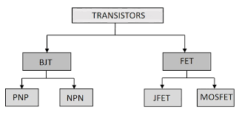

Kuva 27. Transistorityypit
Yleisnimitys transistori tarkoittaa kolminapaista komponenttia, jonka yhdellä liittimellä voidaan ohjata toisissa näkyvää virtaa tai/ja jännitettä. Transistorin toimintaa kuvaa myös transistorin nimen tausta: Transfer Resistor. Transistorin kahden navan välillä näkyvää resistanssia voidaan ohjata ulkoa käsin sähköisesti joko jännitteellä tai virralla. Tässä materiaalissa käydään NPN-transistori perusteellisemmin läpi.
BJT:n ja FETin perusero on, että BJT:ssä virralla ohjataan virtaa. FETissä jännitteellä ohjataan virtaa.

4.2 Bipolaaritransistori

Bipolaaritransistorissa on periaatteessa kaksi puolijohdediodia vastakkain, jossa äärimämiset osat ovat kollektori C ja emitteri E ja keskimmäinen on kanta B.
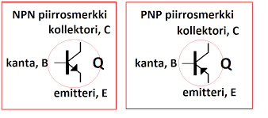

Kuva 28: NPN- ja PNP-transistorit. Nuoli osoittaa kollektorin ja emitterin välillä kulkevan virran suunnan.

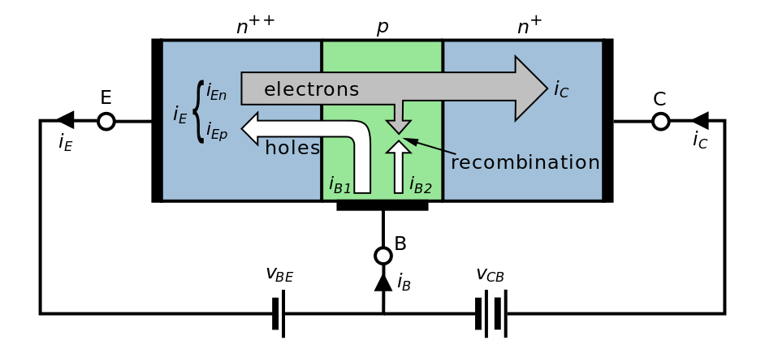
Kuva 29: NPN-transistorin periaatekuva. Kanta-emitteriliitos on päästösuuntaan biasoitu ja kanta-kollektoriliitos estosuuntaan.

Kollektori ja kanta kytketään aina samanmerkkiseen jännitteeseen. Koska transistorissa on aina kaksi pn-liitosta vastakkain, toinen liitoskohta on estosuunnassa. Emitterin (E) ja kannan (B) välillä on tavallisesti päästösuuntainen jännite, kun transistoria käytetään vahvistimena. Sähkövirran kuljettajat voivat siirtyä helposti kannan ja emitterin välisen PN-liitoksen yli, kun niiden välillä on päästösuuntainen jännite (PN-liitos on itseasiassa piidiodi, jolle kynnysjännite on 0.7 V).
NPN-tyypin bipolaaritransistorissa vahvistettava virta viedään kannalle, jolloin emitteriltä virtaa elektroneja kannan alueelle. Kannalle joutuneista elektroneista suurin osa joutuu kuitenkin kollektorilla olevan voimakkaan positiivisen sähkökentän imaisemiksi, jolloin kollektorilta emitterille on suurempi virta kuin kannalta emitterille. Tämä ilmiö mahdollistaa vahvistuksen. NPN-transistori tulee tyypillisesti johtavaksi, kun kanta-emitterijännite on välillä 0,5–0,7 V ja samanaikaisesti kollektori-emitterijännite on vähintään 0,1 V.
Ei tässä mennä nyt kovin syvälle tuohon elektronien ja aukkojen vaelteluun transistorissa. Kannattaa kuitenkin muistaa, että siinä on periaatteessa kaksi diodia laitettu yhteen. Siten kaikki diodin yhteydessä opitut jutut toimivat transistorillakin.
Kantavirran (I_{B}) muutokset vaikuttavat tietyllä kantavirran alueella lineaarisesti kollektorivirtaan (I_{C}). Transistorin käyttö vahvistimena perustu siihen, että pieni kantavirran muutos aiheuttaa suuren muutoksen kollektorivirtaan. Pienellä kantavirralla siis ohjataan suurta kollektorivirtaa. Pelkässä kollektorissa ei kulje sähkövirtaa pientä vuotovirtaa lukuun ottamatta, mutta pienen kantavirran avulla vähennetään transistorin resistanssia kollektoripiirissä. Transistorin toimintaa voidaankin verrata vastukseen, jonka resistanssi voidaan muuttaa pienellä ohjausvirralla

Transistorin toiminta (ns. yhteisemitterikytkennässä) voidaan summata seuraavasti:
- Transistorin johtaessa siinä kulkee pieni kantavirta (I_{B}) ja iso kollektorivirta (I_{C}).
- Transistori siis vahvistaa virtaa. Virtojen I_{B}:n ja I_{C}:n suhde, virtavahvistus β on vakio.
- Virta pääsee kulkemaan vain, jos kannan (B) ja emitterin (E) välillä oleva jännite ylittää piin kynnysjännitteen 0.7 V. Siis sama periaate kuin diodilla.
- Avoin tile: Kun I_{C} on suurimmillaan, kollektorin (C) ja emitterin välillä virta kulkee esteettä, toisin sanoen resistanssi tällä välillä on nolla (kollektori-emitterijännite U_{CE}=0). Tilanne siis vastaa tilannetta, jossa kollektorin ja emitterin välillä on pelkkä johdin (oikosulku).
- Kun virta I_{C} on nolla, kollektorin ja emitterin välinen resistanssi on ääretön. Tässä tilanteessa kollektorin ja emitterin välillä on katkos eikä virta kulje ollenkaan (U_{CE} on sama kuin käyttöjännite)
- Näiden kahden ääripään välilllä I_{C}:n suuruutta ja siten kollektorin ja emitterin välistä resistanssia, säädellään kantavirralla I_{B}.
- Transistorin toimintapiste Q on edellämainittujen kahden ääripään (virta kulkee/ei kulje) puolivälissä, jolloin U_{CE} on puolet käyttöjännitteestä.

Edellä tuli suureita, joita ei vielä ole määritelty. Palataan asiaan hetken päästä. Edellä olevaan tekstinpätkään kannattaa jatkossa palata, jos ei ymmärrä jotain asiaa :)
Seuraavassa kuvassa on tyypillinen bipolaaritransistori. Siinä on kolme jalkaa. Yleensä ne ovat tasaisen sivun suunnasta katsottuna järjestyksessä C, B, E, mutta jalkajärjestys pitää aina tarkistaa transistorin datalehdestä.

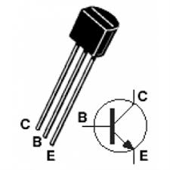

Kuva 30: Tyypillisen bipolaaritransitorin jalkajärjestys.
Toinen tyypillinen bipolaaritransistorityyppi näyttää vasemman kuvan kaltaiselta. Tämän tyyppisissä transistoreissa on emitterin vieressä pieni nyppylä. Oikealla kanavatransistori.
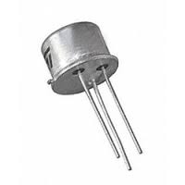
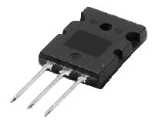

Kuva 31: Bipolaaritransistori ja kanavatransistori
Labratyössä ”Transistorivahvistin” käytetään BC547C-tyyppistä NPN-transistoria. Sen ominaisuudet löytyvät esim. tästä datalehdestä:
http://www.farnell.com/datasheets/59764.pdf

Tässä vaiheessa sieltä kannattaa bongata jalkojen järjestys ja virtavahvistuskerroin h_{fe}, joka on välillä 420 – 800 (transitoriyksilöstä riippuen). Siis tämä transistori vahvistaa kantavirran jopa 800-kertaiseksi !

4.3 NPN-transistori

